Sprawdźcie sobie, czy dobrze rozwiązaliście, poniżej wklejam rozwiązania, weźcie kolorowy długopis i zaznaczcie, co mieliście dobrze, a co wam sprawiło trudność.

Kl. 5 SP  
Podręcznik str. 82 - przeczytać historyjkę, zad. 2

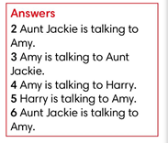

, ćwiczenia - czas przeszły czasowników regularnych - niech spróbują na podstawie tabelki "LOOK" domyślić się do których czasowników dodajemy -ed/-d/-ied/ podwajamy spółgłoskę i dodajemy -ed - zad. 1. (wyjaśnienie jest też po polsku w ćwiczeniach na str 92)

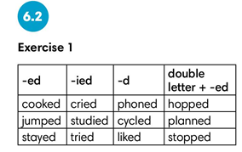

Podręcznik str. 84 zad. 2 na podstawie historyjki.

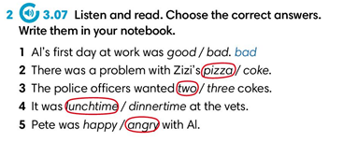

Zad 3 - znajdź formy przeszłe podanych czasowników w historyjce.

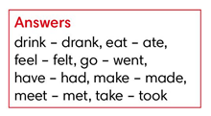  
Podręcznik str. 86 - pytanie o pozwolenie, udzielanie pozwolenie i odmawianie, zad. 1 do sytuacji komunikacyjnej powyżej,

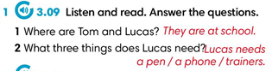

ćwiczenia zad. 1 - uzupełnij na podstawie przykładowego dialogu z ramki.

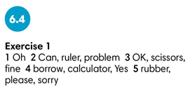

Podręcznik, str. 87 - trening czytania, zad. 3,

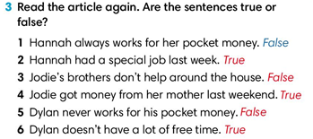

prace w domu - zad. 5 (wystarczy skorzystać ze słowniczka)

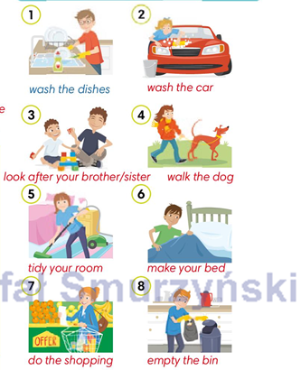

Słuchanie, ćwiczenia str.55, zad. 1 i 2.

